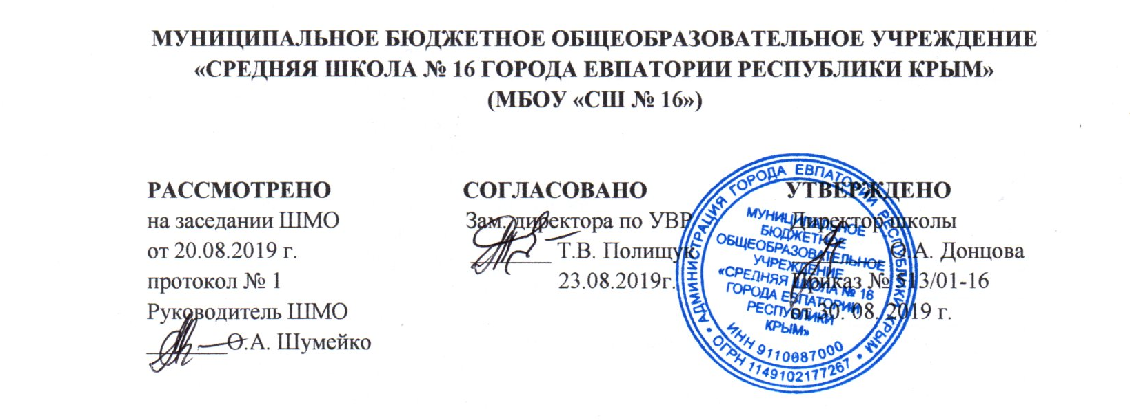

**КАЛЕНДАРНО-ТЕМАТИЧЕСКОЕ**

**ПЛАНИРОВАНИЕ**

**внеурочной деятельности**

**общеинтеллектуального направления**

**курса «ЗАНИМАТЕЛЬНЫЙ РУССКИЙ ЯЗЫК»**

**для 4-А класса**

**на 2019-2020 учебный год**

Составитель:

**Дороненкова Анна Анатольевна**

учитель начальных классов

высшей категории

**г. Евпатория 2019**

|  |  |  |  |  |
| --- | --- | --- | --- | --- |
| № п/п | | Дата | | Тема занятия |
| план | факт | план | факт |
| 1. |  | 03.09 |  | И снова о русском языке… |
| 2. |  | 10.09 |  | Крылатые слова и афоризмы. |
| 3. |  | 17.09 |  | Копилка занимательных заданий. |
| 4. |  | 24.09 |  | Игротека. |
| 5. |  | 01.10 |  | Об именах. |
| 6. |  | 08.10 |  | О русских фамилиях. |
| 7. |  | 15.10 |  | В поисках сбежавших головоломок. |
| 8. |  | 22.10 |  | Игротека. |
| 9. |  | 29.10 |  | Мы играем в логогрифы. |
| 10. |  | 12.11 |  | Учимся распознавать речевые ошибки. |
| 11. |  | 19.11 |  | Коллекция заморочек. |
| 12. |  | 26.11 |  | Игротека. |
| 13. |  | 03.12 |  | Ох уж эти фразеологизмы!... |
| 14. |  | 10.12 |  | Работаем над рифмами. |
| 15. |  | 17.12 |  | Словесные забавы. |
| 16. |  | 24.12 |  | Игротека. |
| 17. |  | 14.01 |  | Продолжаем работу над фразеологизмами. |
| 18. |  | 21.01 |  | Русские пословицы и поговорки. |
| 19. |  | 28.01 |  | Ассорти для любителей русского языка. |
| 20. |  | 04.02 |  | Игротека. |
| 21. |  | 17.02 |  | И снова о фразеологизмах. |
| 22. |  | 18.02 |  | Однородные члены предложения. |
| 23. |  | 25.02 |  | Ошибочка вышла!... |
| 24. |  | 03.03 |  | Игротека. |
| 25. |  | 10.03 |  | Про омонимы и их разновидности. |
| 26. |  | 17.03 |  | Еще немного фразеологизмов. |
| 27. |  | 24.03 |  | В стране Перевертундии. |
| 28. |  | 31.03 |  | Игротека. |
| 29. |  | 07.04 |  | Что такое «паронимы». |
| 30. |  | 14.04 |  | Запоминаем словарные слова. |
| 31. |  | 21.04 |  | 31 июня. Решение занимательных заданий. |
| 32. |  | 28.04 |  | Игротека. |
| 33. |  | 06.05 |  | Повторяем… Повторение русских имён и фамилий, афоризмы и логорифмы. |
| 34. |  | 13.05 |  | Повторяем… Происхождение и значение фразеологизма «Как Мамай прошёл» |